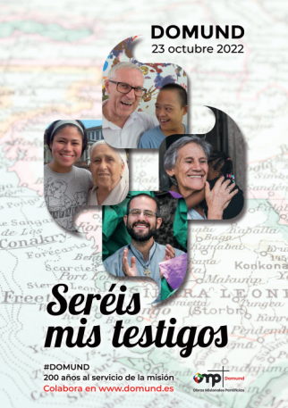
MISA CON NIÑOS - 30-ORDINARIO- C
23-octubre-2022
Jornada del Domund
Lucas 18, 9-14: “Dos hombres subieron
al templo a orar:
uno fue escuchado, el otro no”.
Mensaje: Estoy vacío y soy pobre;
lléname de tu agua
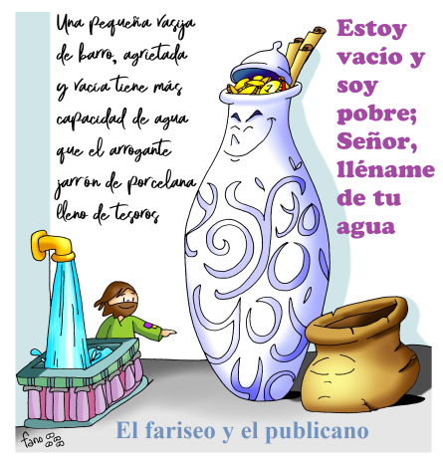
- ACOGIDA. MONICIÓN DE ENTRADA

- Hermanos y hermanas: nos volvemos a reunir en este domingo 30 del tiempo ordinario para escuchar la Palabra de Dios y partir el pan de la Eucaristía. Las lecturas nos hablan de ser humildes y sencillos. Comenzamos nuestra celebración siendo conscientes de nuestras limitaciones y de la grandeza de Dios y del amor que nos da. Y hoy la Iglesia celebra el domingo del DOMUND con el lema “Seréis mis testigos”, recordándonos esa bella vocación que todos tenemos de anunciar con nuestra vida a Jesús y de respaldar la tarea de nuestros misioneros con nuestra oración y nuestra ayuda.
(Pueden salir niños con carteles del Domund cuyo lema es “Seréis mis testigos”, o con fotos de misioneros, o con el cartel de Fano).

SACERDOTE, saludo:
La paz de Dios, que es Padre que nos ha creado y nos cuida, esté con vosotros.

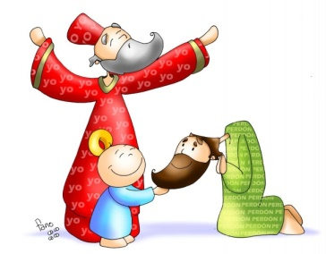
- CELEBRACIÓN DEL PERDÓN

SACERDOTE: Con la actitud humilde del que necesita de Dios, pongámonos delante de él y reconozcámonos pecadores.

- Padres: Tú, defensor de los pobres. Señor, ten piedad.

- Catequistas: Tú refugio de los débiles. Cristo, ten piedad.

- Niños/as: Tú, esperanza de los pecadores. Señor, ten piedad.

SACERDOTE: Dios todopoderoso tenga misericordia de nosotros, perdone nuestros pecados y nos lleve a la vida eterna. Amén

- MONICIÓN A LAS LECTURAS

El libro del Eclesiástico nos recuerda que Dios siempre oye los llantos de los que lo pasan mal y le hace justicia. En el evangelio se nos presenta a dos personajes: uno que cree que solo él es bueno y no necesita de Dios ni de nadie, por eso a los pies del altar pone su orgullo; el otro es una persona humilde que se ve como lleno de pecados y por eso reza a Dios con confianza y humildad poniendo a los pies del altar su vida de pecado y su corazón convertido.
LECTURAS
ECLESIÁSTICO 35, 12-14. 16-18: La oración del humilde atraviesa las nubes.
El Señor es juez, y para él no cuenta el prestigio de las personas. Para él no hay acepción de personas en perjuicio del pobre, sino que escucha la oración del oprimido. No desdeña la súplica del huérfano, ni a la viuda cuando se desahoga en su lamento. Quien sirve de buena gana, es bien aceptado, y su plegaria sube hasta las nubes. La oración del humilde atraviesa las nubes, y no se detiene hasta que alcanza su destino. No desiste hasta que el Altísimo lo atiende, juzga a los justos y les hace justicia. El Señor no tardará. Palabra de Dios.

Sal 33: El afligido invocó al Señor, y él lo escuchó.

2º TIMOTEO 4, 6-8. 16-18: Me está reservada la corona de la justicia.
Querido hermano: Yo estoy a punto de ser derramado en libación y el momento de mi partida es inminente. He combatido el noble combate, he acabado la carrera, he conservado la fe. Por lo demás, me está reservada la corona de la justicia, que el Señor, juez justo, me dará en aquel día; y no solo a mí, sino también a todos los que hayan aguardado con amor su manifestación. En mi primera defensa, nadie estuvo a mi lado, sino que todos me abandonaron. ¡No les sea tenido en cuenta! Mas el Señor estuvo a mi lado y me dio fuerzas para que, a través de mí, se proclamara plenamente el mensaje y lo oyeran todas las naciones. Y fui librado de la boca del león. El Señor me librará de toda obra mala y me salvará llevándome a su reino celestial. A él la gloria por los siglos de los siglos. Amén. Palabra de Dios.

LUCAS 18, 9-14: El publicano bajó a su casa justificado, y el fariseo, no.

Narrador: En aquel tiempo, Jesús dijo esta parábola a algunos que se confiaban en sí mismos por considerarse justos y despreciaban a los demás:

Jesús: -«Dos hombres subieron al templo a orar. Uno era fariseo; el otro, publicano. El fariseo, erguido, oraba así en su interior:

Fariseo: -“¡Oh Dios!, te doy gracias porque no soy como los demás hombres: ladrones, injustos, adúlteros; ni tampoco como ese publicano. Ayuno dos veces por semana y pago el diezmo de todo lo que tengo”.

Jesús: El publicano, en cambio, quedándose atrás, no se atrevía ni a levantar los ojos al cielo, sino que se golpeaba el pecho diciendo:

Publicano: -“Oh Dios!, ten compasión de este pecador”.

Jesús: Os digo que este bajó a su casa justificado, y aquel no. Porque todo el que se enaltece será humillado, y el que se humilla será enaltecido».

Palabra del Señor.

(Narrador-Jesús-Fariseo-Publicano).

ORACIÓN DE LOS FIELES

SACERDOTE: Con el deseo de que la Buena Noticia de Jesús llegue al mundo entero, y pensando en aquellos que aún no la conocen, oremos a Dios, Padre de todos:

-Haznos humildes, Señor. (o) -Haznos misioneros, Señor.

1.- Para que la Iglesia no se canse de proclamar que Dios es nuestro Padre-Bueno que nos perdona y salva. Oremos.

2.- Para que nuestra comunidad parroquial ore con insistencia, confiando que Dios siempre nos escucha y nos concede lo que más nos conviene. Oremos.

3.- Para que nuestra oración sea humilde, confiada, sin cansarnos y aceptando la voluntad de Dios. Oremos.

4.- Para que cada vez que acudamos a Dios lo hagamos con humildad siendo conscientes de que nada merecemos y todo nos viene como regalo de su bondad. Oremos.

5.- Para que aprendamos a vaciarnos de nosotros mismos sintiéndonos necesitados de que Dios llene nuestra vida con su agua viva. Oremos.

6.- Para que aprendamos a ser humildes, sin despreciar a nadie ni mirar por encima del hombro. Oremos.

7.- Para que sigan surgiendo vocaciones misioneras, y todos seamos testigos de Jesús en el mundo. Oremos.

SACERDOTE: Padre, sabemos que tú escuchas nuestras peticiones. Ayúdanos, con tu fuerza y tu presencia, a ser humildes y sencillos, y a construir el mundo que tú deseas para tus hijos e hijas. Por JCNS.

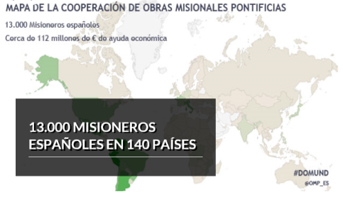
- OFRENDAS

- BOLA DEL MUNDO:

Recordando a nuestros misioneros, en este día del DOMUND, traemos hasta el altar esta bola del mundo. Que el Espíritu Santo siga llamando a muchos hombres y mujeres a ir a los países de misión.

- CESTA CON ALGODÓN:

Con esta cesta llena de algodón, queremos representar la virtud de la humildad. Seamos suaves en el trato con el Señor y, además, delicados en nuestras relaciones con los que nos rodean.

- UN POCO DE TIERRA EN UNA CAJA:

La tierra nos recuerda que tenemos que ser humildes, rebajándonos, poniéndonos a la altura de los otros, nunca por encima. Así seremos grandes de corazón y seremos escuchados por Dios.

- PAN Y DEL VINO:

A través de la eucaristía (EL PAN Y VINO QUE SE HAN DE CONSAGRAR) y del dinero que hemos compartido queremos unirnos a tantas personas que en el mundo necesitan de nuestra solidaridad y de nuestra oración.

- SUGERENCIAS:

-Siguiendo el dibujo de Fano de este domingo podríamos utilizar para la homilía o explicación del evangelio una vasija bonita llena de monedas de chocolate, otra pequeña de barro vacía una jarra de agua. Se trata de que nosotros debemos vaciarnos de cosas para recibir el agua de Dios, su gracia, su amor, para llenarnos de él.

-Ved juntos el vídeo promocional del Domund 2022, que aparece más abajo y comentadlo, preparad alguna canción, escribidle a un misionero, salid a pedir para el Domund donde sea costumbre, ahorrad algo de ahorro para compartir con los misioneros y sobre todo rezad y rezad para que todos conozcan a Jesús.
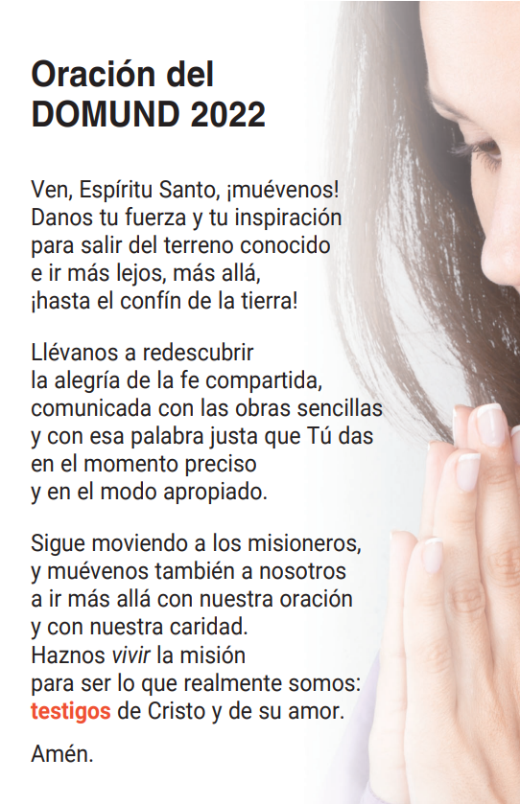

7.- ORACIÓN DE GRACIAS

Oración del humilde
Señor Jesús,
cómo nos cuesta la humildad,
la sencillez, reconocernos pequeños,
necesitados de los demás.
Y que pronto nos creemos superiores,
los mejores, los más guapos y valientes.
Es que la humildad es el valor más hermoso
pero también el más escaso,
es lo que hace grandes a las personas.
Hoy, en la parábola del fariseo orgulloso
y del humilde publicano, nos enseñas que la
verdadera sabiduría es ver los propios errores.
Nos dices que debemos mejorar la calidad
de nuestra oración, no tanto contándote
lo que hacemos bien, sino dejándonos hacer por ti.
Hoy, Señor, queremos hacer nuestra
la oración del publicano: -”¡Oh Dios,
ten compasión de este pobre pecador!”.
Porque la oración del humilde
traspasa las nubes y llega a Dios.

Te lo pedimos con María, reina de las Misiones. Amén.

FELIZ DOMINGO
DÍA DEL SEÑOR

